ASSE I – RICERCA, INNOVAZONE E SVILUPPO TECNOLOGICO del PO FESR 2014-2020- Azione 1B.1.2.2 “Supporto alla realizzazione di progetti complessi di attività di ricerca e sviluppo su poche aree tematiche di rilievo e all’applicazione di soluzioni tecnologiche funzionali alla realizzazione delle strategie di S3”

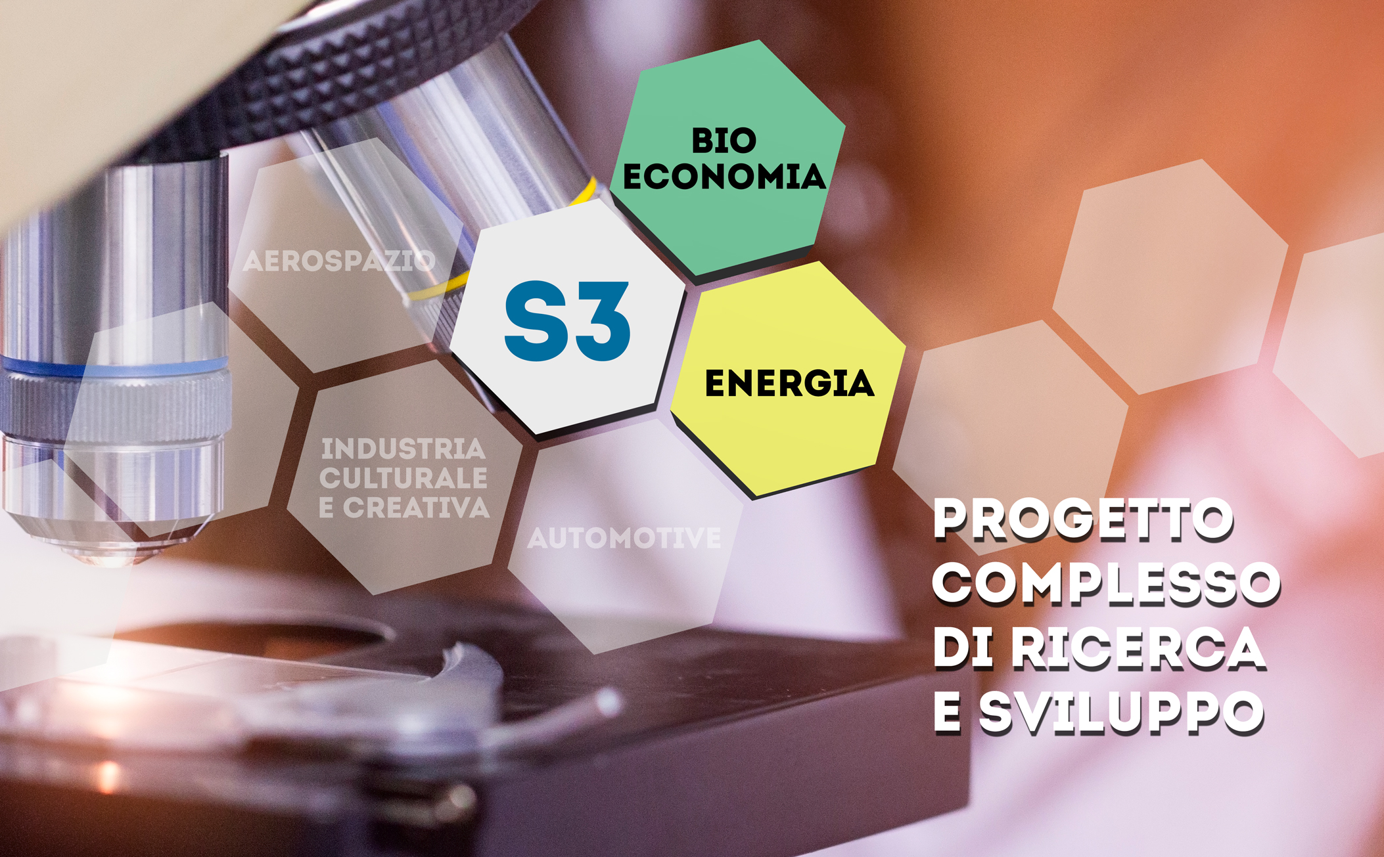

ALLEGATO 3 FORMULARIO PER IL PROGETTO DI RICERCA E SVILUPPO

AVVISO PUBBLICO
PROGETTI COMPLESSI DI RICERCA E SVILUPPO “CORES”
Aree tematiche “Energia e “Bioeconomia”

Indice

1. Informazioni generali sul progetto 3
2. Descrizione del progetto 3
3. Descrizione dei partecipanti 5
4. Piano di attività 5
5. Risorse Umane 7
6. Cronoprogramma delle attività 7
7. Piano finanziario 8
8. Scheda sintetica del progetto 10

Informazioni generali sul progetto
Titolo del progetto
Inserire il titolo del progetto e l’eventuale acronimo

Coerenza con la Smart Specialization Strategy
Indicare l’area di specializzazione e la relativa traiettoria tecnologica e descriverne la coerenza.
Indicare le eventuali Tecnologie Abilitanti Chiave (KETs) su cui il progetto impatta.

Durata
Indicare la durata in mesi del progetto.

Sede realizzativa del progetto
Indicare la/e località/i, la/e sede della struttura/e dove sarà/saranno realizzata/e le attività di progetto

Descrizione del progetto
Descrizione degli obiettivi generali e specifici del progetto
Descrizione dettagliata degli obiettivi generali e specifici perseguiti dal progetto

Rilevanza del progetto proposto
Descrizione dettagliata ed analisi del problema oggetto del progetto proposto

Novità, originalità e utilità dei risultati perseguiti
Evidenziare la novità, originalità delle competenze acquisibili con il progetto in riferimento allo stato dell’arte delle conoscenze e delle tecnologie relative al settore/ambito di interesse.
Descrivere il contributo del progetto alla soluzione di problematiche di ricerca e sviluppo del settore/ambito di riferimento, sviluppo di metodologie avanzate, articolazione e integrazione delle competenze delle strutture scientifico-tecnologiche pubblico-provate coinvolte nel progetto
Indicare l’utilità delle conoscenze acquisibili per innovazioni di prodotto/processo/servizio che accrescono la competitività e favoriscono lo sviluppo dei proponenti e/o del settore di riferimento.

Target groups e beneficiari ultimi
Descrizione dettagliata dei target groups e dei beneficiari ultimi del progetto

Coerenza tra gli obiettivi del progetto e quelli del PO FESR Basilicata 2014-2020
Descrizione della coerenza tra gli obiettivi del progetto e quelli del PO FESR Basilicata 2014-2020 in particolare dell’obiettivo specifico 1B.1.2 “Rafforzamento del sistema innovativo regionale e nazionale” e dell’azione 1B.1.2.2 ““Supporto alla realizzazione di progetti complessi di attività di ricerca e sviluppo su poche aree tematiche di rilievo e all’applicazione di soluzioni tecnologiche funzionali alla realizzazione delle strategie di S3”

Descrizione e quantificazione dei risultati attesi
Descrivere in che modo le conoscenze acquisibili potranno essere utili per innovazioni di prodotto/processo/servizio che accrescano la competitività e favoriscano lo sviluppo dei soggetti proponenti.
Indicare inoltre i risultati finali di tipo scientifico, tecnologico e industriale che la ricerca si ripromette di raggiungere attraverso metodologie e criteri di tipo esclusivamente tecnico.
Fornire un insieme di indicatori per la quantificazione dei risultati attesi. Tali indicatori devono essere messi in relazione con gli obiettivi specifici individuati e fornire informazioni sui cambiamenti attesi ad esempio a livello di costi di produzione, capacità o prestazioni dei beneficiari diretti. Questi indicatori possono essere di natura fisica o finanziaria ma, comunque, misurabili.

Output del progetto
Elencare e descrivere gli output previsti dal progetto in termini di prototipi, nuovi processi, soluzioni tecnologiche, etc.

Ricadute industriali del progetto
Descrivere l’impatto del progetto in termini di Ricadute industriali delllo stesso e della sua capacità di accrescere la competitività e lo sviluppo dei soggetti del Raggruppamento (es.: effetti indotti sulla catena produttiva/distributiva e di vendita nonché nell’organizzazione interna dell’impresa)

Tutela e valorizzazione dei risultati del progetto
Indicare le azioni che si intendono realizzare per la tutela e la valorizzazione dei risultati conseguiti durante lo sviluppo del progetto

Sinergie con altre azioni
Descrizione del collegamento del progetto proposto con altre azioni già realizzate da uno o tutti i partner del progetto

Proiezione internazionale del progetto candidato
Descrizione delle possibili sinergie del progetto con altre azioni in corso di attuazione da parte dei componenti del partenariato nel quadro di altri programmi europei

Coerenza con i principi orizzontali europei
Descrizione della rilevanza e del contributo del progetto al rispetto degli obiettivi orizzontali europei (sviluppo sostenibile, pari opportunità e non discriminazione, parità tra uomini e donne)
Rispondenza ai criteri di sostenibilità ambientale
Descrizione della rispondenza del progetto ai criteri di sostenibilità ambientali in termini tra l’altro, di sviluppo di prodotti/processi che possono apportare concreta riduzione di impatti ambientali rispetto alle tecnologie e processi tradizionali.
ra
Grado di fattibilità industriale
Descrizione del livello di maturità industriale delle tecnologie che si intendono raggiungere con descrizione delle fasi di sviluppo e realizzative

Descrizione dei partecipanti
Riportare le informazioni di seguito richieste per ciascun partecipante
Partecipante | Inserire il nome del partecipante, sede, sito web
Natura giuridica | Riportare la natura giuridica
Referente di progetto | Nome, cognome, qualifica, email, telefono
Ruolo nel progetto | Descrizione del ruolo nel progetto con identificazione del contributo specifico al raggiungimento degli obiettivi
Esperienze precedenti | Descrizione delle precedenti esperienze nel settore di intervento del progetto con particolare riferimento con particolare riferimento ad attività su mercati internazionali coerenti con gli obiettivi dell’Avviso

Piano di attività
Elencare i workpackage (WP) del progetto:
N. WP | Titolo WP
WP1
WP2
…

Fornire una descrizione dettagliata per ciascun WP elencato nella tabella precedente, fornendo le informazioni di seguito richieste.
WP1 (titolo)
 | Soggetto responsabile dell’attuazione
 | Descrizione generale del WP
 | Obiettivi
 | Descrizione dettagliata delle attività previste
 | Risultati attesi
 | Output previsti
 | Risorse umane impegnate
 |  | Qualifica | Fascia di costo | N. risorse umane per qualifica | N. ore totali
 | Responsabile del WP
 | Partecipante 1
 | Partecipante …

Risorse Umane

Riportare nel prospetto allegato tutte le risorse umane necessarie per l’attuazione del progetto di ricerca

Qualifica | Fascia di costo | N. risorse umane per qualifica | N. ore totali

Riportare nel prospetto allegato tutte le risorse umane necessarie per l’attuazione delle attività di esercizio sperimentale
Qualifica | Fascia di costo | N. risorse umane per qualifica | N. ore totali

Cronoprogramma delle attività
WP | Anno 1
 | M1 | M2 | M3 | M4 | M5 | M6 | M7 | M8 | M9 | M10 | M11 | M12
WP1
WP2
…

WP | Anno 2
 | M1 | M2 | M3 | M4 | M5 | M6 | M7 | M8 | M9 | M10 | M11 | M12
WP1
WP2
…

WP | Anno 3
 | M1 | M2 | M3 | M4 | M5 | M6 | M7 | M8 | M9 | M10 | M11 | M12
WP1
WP2
…

Piano finanziario
Piano finanziario complessivo per voce di spesa
Voce di spesa | Ricerca Industriale | Sviluppo Sperimentale | Totale
- Personale | € … | € … | € …
- Spese per strumentazione e attrezzature | € … | € … | € …
- Costi relativi a immobili e terreni | € … | € … | € …
- Servizi di consulenza | € … | € … | € …
- Servizi di ricerca | € … | € … | € …
- Costi per l’acquisizione di brevetti | € … | € … | € …
- Spese di tutela dei diritti di proprietà intellettuale | € … | € … | € …
- Spese per la diffusione e il trasferimento dei risultati del progetto | € … | € … | € …
- Altri costi di esercizio | € … | € … | € …
- Spese indirette | € … | € … | € …
TOTALE | € … | € … | € …

Piano finanziario complessivo per fonte di finanziamento
Fonte di finanziamento | Ricerca Industriale | % di cofinanziamento | Sviluppo Sperimentale | % di cofinanziamento
PO FESR Basilicata 2014-2020 | € … |  | € …
Cofinanziamento del beneficiario | € … |  | € …
TOTALE | € … | 100% | € … | 100%

Piano finanziario per partecipante:
Partecipante: …
Categoria di spesa | Ricerca Industriale | Sviluppo Sperimentale | Totale
- Personale | € … | € … | € …
- Spese per strumentazione e attrezzature | € … | € … | € …
- Costi relativi a immobili e terreni | € … | € … | € …
- Servizi di consulenza | € … | € … | € …
- Servizi di ricerca | € … | € … | € …
- Costi per l’acquisizione di brevetti | € … | € … | € …
- Spese di tutela dei diritti di proprietà intellettuale | € … | € … | € …
- Spese per la diffusione e il trasferimento dei risultati del Progetto | € … | € … | € …
- Altri costi di esercizio | € … | € … | € …
- Spese indirette | € … | € … | € …
TOTALE | € … | € … | € …

Cronoprogramma di spesa per annualità
 | 1° anno | 2° anno | Totale
Totale budget di progetto | € … | € … | € …

Scheda sintetica del progetto
Informazioni generali sul progetto
Titolo del progetto | Inserire il titolo del progetto e l’eventuale acronimo
Abstract | Descrivere il progetto che si intende realizzare
Target groups e beneficiari ultimi
Output del progetto
Risultati
Principali attività
Durata | Indicare la durata in mesi del progetto

Informazioni sui beneficiari
Partecipante | Inserire il nome del partecipante, sede, sito web
Referente di progetto | Nome, cognome, qualifica, email, telefono
Ruolo nel progetto | Descrizione del ruolo nel progetto con identificazione del contributo specifico al raggiungimento degli obiettivi

Piano finanziario del progetto
Fonte di finanziamento | Ricerca Industriale | Sviluppo Sperimentale | Totale
PO FESR Basilicata 2014-2020 | € … | € … | € …
Cofinanziamento del beneficiario | € … | € … | € …
TOTALE | € … | € … | € …

Il prospetto va replicato per ciascun partecipante
Il prospetto va replicato per ciascun WP
Fare riferimento alle fasce di costo previste nella “tabella dei costi unitari standard”: alto-medio-basso
Indicare il numero di ore complessive per tutte le risorse umane con la stessa qualifica e fascia di costo
Se necessario aggiungere le righe
Fare riferimento alle fasce di costo previste nella “tabella dei costi unitari standard”: alto-medio-basso
Indicare il numero di ore complessive per tutte le risorse umane con la stessa qualifica e fascia di costo
Fare riferimento alle fasce di costo previste nella “tabella dei costi unitari standard”: alto-medio-basso
Indicare il numero di ore complessive per tutte le risorse umane con la stessa qualifica e fascia di costo
Le voci di spesa ammissibili sono indicate all’articolo 8, dell’Avviso Pubblico
Determinate nella misura del 25% del totale delle spese ammissibili (da lettera a. a lettera i.)
Replicare il prospetto per ciascun partecipante
La scheda sintetica del progetto, nel caso in cui il progetto venga finanziato, sarà pubblicata sul sito web del PO FESR Basilicata 2014-2020: http://europa.basilicata.it/fesr/
Replicare il prospetto per ciascun partecipante

